打开A客户端执行如下命令:  
  
步骤按从上到下执行:  
  
#设置事物隔离级别  
SET SESSION TRANSACTION ISOLATION LEVEL READ COMMITTED;  
#开启事物  
SET autocommit=0;  
#查询  
SELECT * from user;

#结果为空

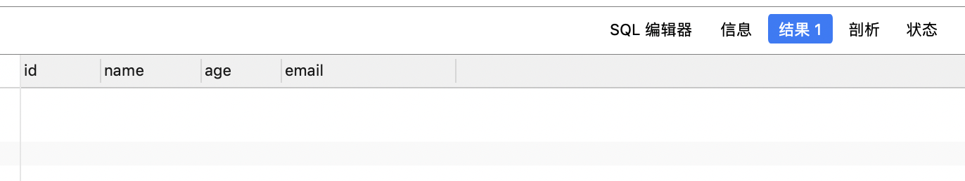

打开B客户端执行如下命令:

#设置事物隔离级别  
SET SESSION TRANSACTION ISOLATION LEVEL READ COMMITTED;  
#开启事物  
SET autocommit=0;

#插入一条数据  
INSERT into user (id, name, age) values (999, "sfds", 90);

回到A客户端执行如下命令:

#查询  
SELECT * from user;

#结果如下

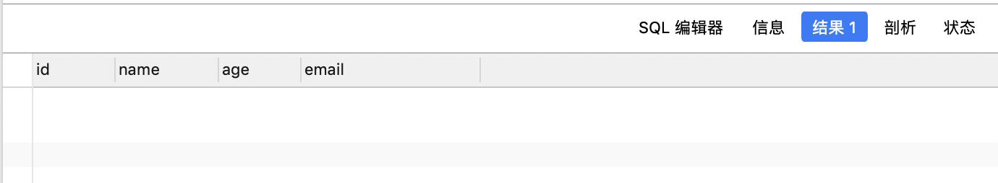

回到B客户端执行如下命令:

#提交

Commit;

回到A客户端再次查询:

# 结果

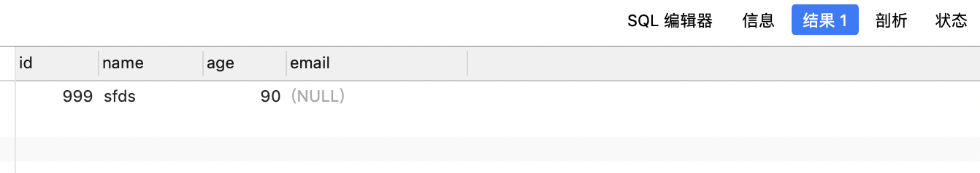

A事物读取了B事物已经提交了的数据,虽然A事物没有读取B事物还未提交的事物,但是A事物不能保证重复读.